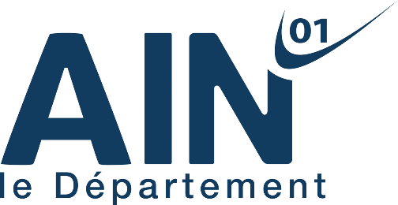

Appel à manifestation d’intérêt (AMI) visant à soutenir la transformation en Services Autonomie à Domicile (SAD) mixtes

Axe 2 – Budget d’intervention 2023-2026
(CNSA/Département de l’Ain)

Publié le

II – DÉCLINAISON DU PROJET DE TRANSFORMATION EN SAD MIXTE
II.I – Fiche d’identification de la structure

Intitulé du projet :

Fiche d’identité du porteur de l’AMI
Identité du SAD « aide » désigné comme porteur de la candidature à l’AMI et destinataire des financements à ce titre :

Coordonnées : | Adresse :  Statuts juridique :  Représentant légal habilité :  Téléphone :  @ :
Interlocuteur du projet : | Nom :  Fonction :  Tél :  @ :

Partenaires au projet en vue de constituer un SAD mixte
Service(s) d’Aide à Domicile :
Service(s) de Soins Infirmiers à Domicile :

II.II – Présentation du projet

Modalité juridique envisagée afin de constituer une entité juridique unique – effet au 1/01/2026 au maximum – :

☐ GCSMS exploitant (5 ans au maximum)
☐ Conventionnement transitoire (5 ans au maximum)
☐ Fusion

Description générale du projet

Méthodologie, déroulement du projet, détail des coûts

Aide à l’ingénierie :

Aide au financement des coûts de transition :

Calendrier prévisionnel de réalisation

2025 :

2026 :

Coût total estimé du projet :

€

Financement sollicité au titre du présent AMI :

€

Répartition du financement sollicité : | Aide à l’ingénierie : €  Aide au financement des coûts de transition : €

Cofinancement(s) envisagé(s) dans le cadre de la mise en œuvre de la réforme des SAD
Fédérations du domicile, Crédits versés au SSIAD par l’ARS, engagement dans le Programme ESMS numérique… :

Commentaires sur la répartition des cofinancement(s) :
Crédits déjà utilisés, en cours d’utilisation (détail des actions) ou projection d’actions :
Ex : Financement d’une fédération d’aide à domicile d’ateliers collectifs de travail au bénéfice de ses adhérents (présentation de la réforme, étude du cahier des charges des SAD…)



Eléments à joindre au dossier
- – Pour le SAD « aide » désigné comme porteur du financement dans le cadre de l’AMI et pour tous les services associés au projet de SAD mixte : | Statuts  Repères relatifs à l’activité 2024 (au 31/12)  Nombre de professionnels et Répartition entre fonctions : personnel d’intervention, fonctions supports (direction, administratif), encadrement de proximité (joindre un organigramme de chaque service si possible)  Joindre une note libre co-signée par les différents porteurs (précisions sur le modèle de rapprochement envisagé, atouts, forces et faiblesses identifiées…)
- – A l’appui des commentaires sur la méthodologie, le déroulement du projet et le détail des coûts : | Devis d’un ou de plusieurs prestataire(s) en lien avec les actions finançables (accompagnement au changement et/ou coûts de transition)

